[多图重复他人，作者表示：结论不受影响！锦州医科大学第一附属医院教授论文被撤回](https://mp.weixin.qq.com/s?__biz=Mzk1Nzk5NzI3Mw==&mid=2247484564&idx=1&sn=620ba8e6ab732df0511b7ed508b2b354)

原创观观[图片观察](javascript:void(0);)2025-04-06 21:07:04广东

这篇2018年发表的Cancer Medicine期刊，主要由Ji‐cheng Wu , Hua‐mao Jiang , Xiang‐hong Yang , Hua‐chuan Zheng共同完成，2023年3月图片被质疑重复多人论文；近期该论文被撤回

**论文信息**

标题：ING5-mediated antineuroblastoma effects of suberoylanilide hydroxamic acid

作者：Ji-Cheng Wu、Hua-Mao Jiang、Xiang-Hong Yang、Hua-Chuan Zheng

期刊：Cancer Medicine

发表日期：2018年9月

DOI：10.1002/cam4.1634

PMID：30091530

PMCID：PMC6144157

单位：锦州医科大学第一附属医院肿瘤基础与转化实验室、中国医科大学盛京医院病理科

**质疑内容**

**#1** Hoya camphorifolia

图 2H.

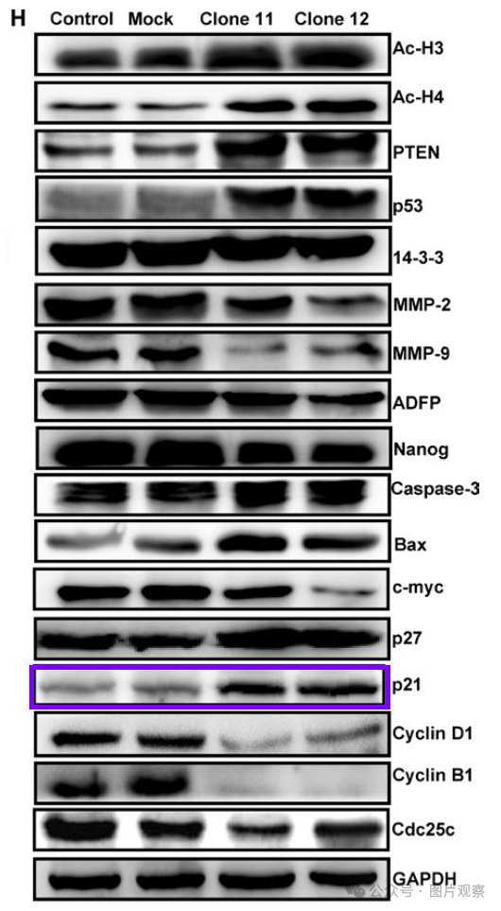

在水平翻转后，图 4E 中也出现了一条条带，来自“ING5 表达在卵巢癌发生和后续进展中的作用：基因治疗的目标”（Zheng 等人，2017 年）doi: 10.18632/oncotarget.21968。

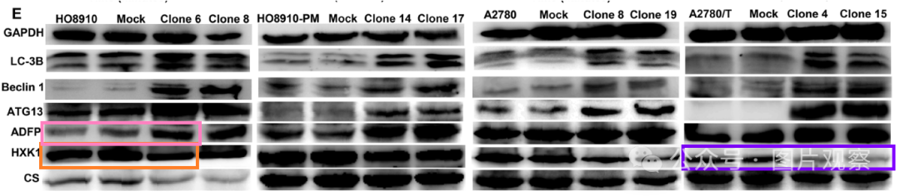

**#2**Hoya camphorifolia

2023 年 3 月接受评论

Fig 1H. 图 1H.

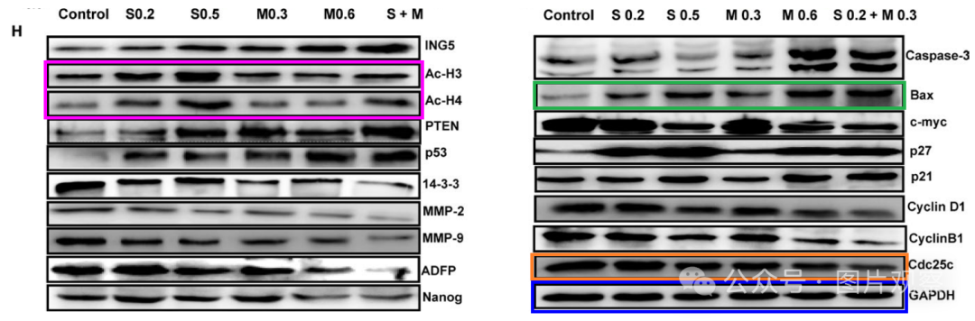

在图 4C 中，条带似乎与“SAHA 和/或 MG132 逆转神经胶质瘤细胞的侵袭性表型：体外和体内研究”（Yang 2017 doi： 10.18632/oncotarget.13680）中的条带重复。

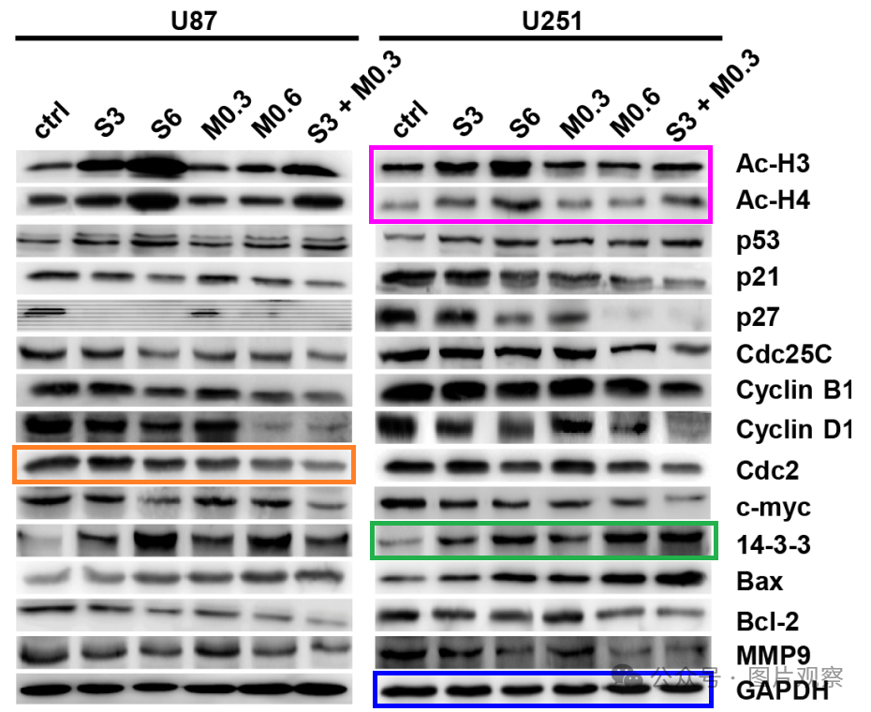

**#3**Hoya camphorifolia

2023 年 3 月接受评论

Figs 4D, 5C. 图 4D、5C。

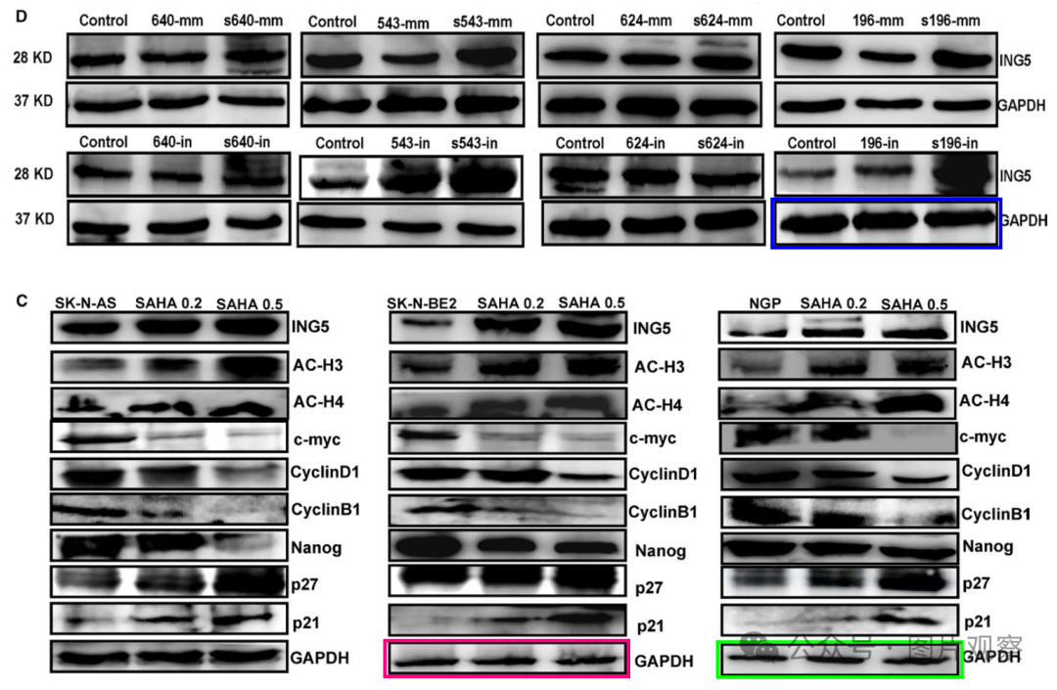

一些条带后来被同化到“SSRP1 促进结直肠癌进展并受 miR-28-5p 负调控”的图 2F、3D 中（Wu 等人，2019 年）doi: 10.1111/jcmm.14134  。

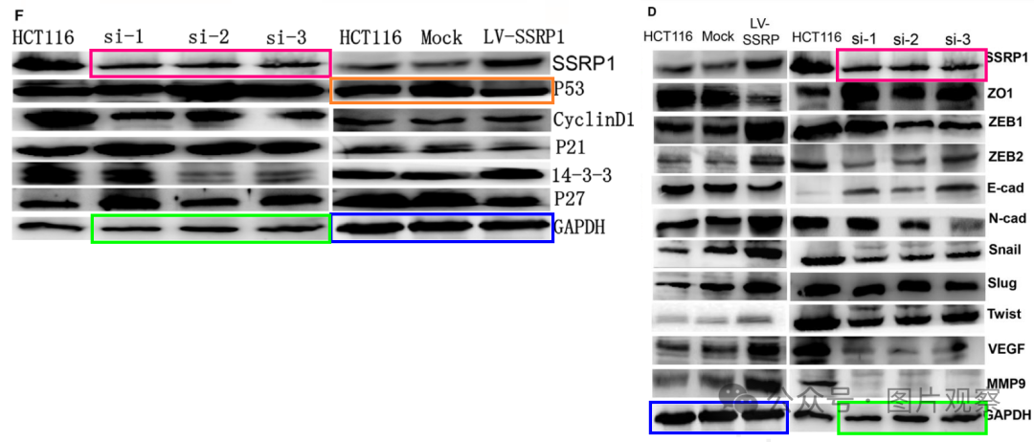

**#4** Hoya camphorifolia

2023 年 3 月接受评论

雾 5C 再次出现，图 6B。重复多个频段。

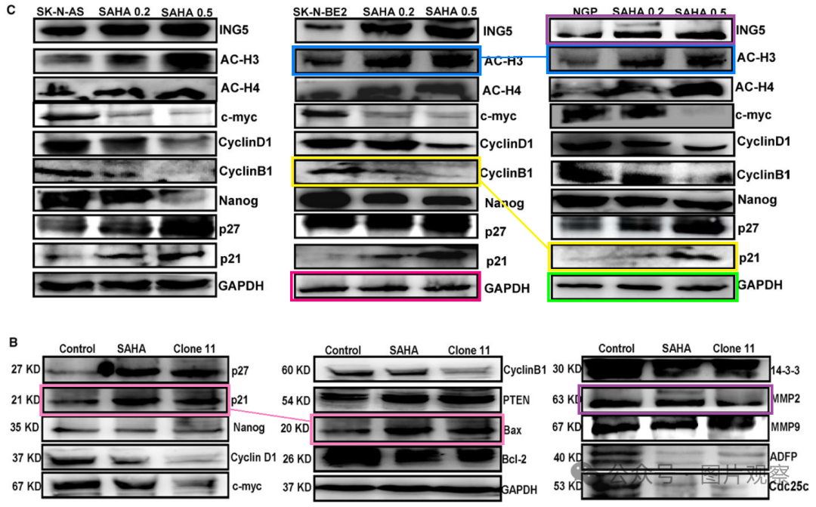

**撤回**

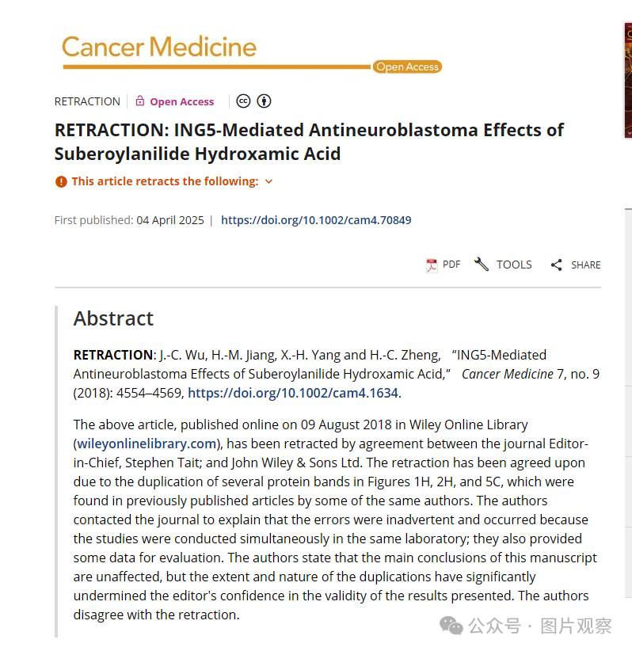

经期刊主编 Stephen Tait;和John Wiley & Sons Ltd.。由于图 1H、2H 和 5C 中的几个蛋白质条带重复，这些条带在一些相同作者之前发表的文章中发现，因此已经同意撤回。作者联系了该杂志，解释说这些错误是无意的，是因为这些研究是在同一实验室同时进行的;他们还提供了一些数据进行评估。**作者表示，这份手稿的主要结论不受影响**，但重复的程度和性质严重削弱了编辑对所呈现结果有效性的信心。作者不同意撤回。



**END**



**#**

**扫码关注我们**



Don't be ashamed



专注于国内论文质疑报道

**欢迎投稿联系**

[#锦州医科大学第一附属医院](https://mp.weixin.qq.com/mp/appmsgalbum?__biz=Mzk1Nzk5NzI3Mw==&action=getalbum&album_id=3931765911920492552#wechat_redirect)